Класс: 9
Тема: Индия после второй мировой войны.
Цель: Сформировать представление о процессе образования государства Индия и Пакистан, послевоенном развитии Индии, особенности экономической модернизации, основные направления внутренней и внешней политики.
Задачи:
Образовательная: Раскрыть условия предоставления Индии независимости и образования парламентской республики; охарактеризовать «курс Неру», экономическое и политическое развитие Индии.
Развивающая: Развивать умение работать с картой, таблицами, аналитическим материалом, словарем, анализировать исторические процессы, развивать логическое мышление.
Воспитательная: Способствовать формированию глубокого уважения к истории изучаемых стран, веротерпимости и готовности к диалогу с представителями различных культур.
Тип урока: комбинированный
Учебно-методическое обеспечение: учебник, карта «Страны Азии после второй мировой войны», раздаточный материал, тетради.

Ход урока.
- Организационный момент.
Приветствие учащихся.
Один путешественник как-то по дороге встретил трех человек, которые тащили тяжелые камни в город. Пот катился со всех трех.

Он спросил у одного из работников:

- Что ты делаешь?

- Тащу в город эту проклятую ношу – ответил тот.

Второго спросил:

- Что ты делаешь?

- Зарабатываю на хлеб себе и семье, – бодро ответил он.

Третий на тот же вопрос ответил, улыбаясь:

- Строю замечательный храм, который простоит века на радость людям и утешение им.

-Я надеюсь, что мы с вами будем работать на уроке так, чтобы работа доставляла радость и вам и окружающим.

-Я надеюсь, вы готовы к этому и остается только пожелать нам с вами успеха на этом пути.
- Проверка домашнего задания.
Один древний народ говорил: «Лишь умениями достигаем мы цели, а не желаниями».

Поэтому давайте перейдем к делу и повторим д/з. Я предлагаю вам выполнить тест, рассчитанный на 5 минут. Возьмите с края парты лист под номером 1 и приступайте к заданию. (Япония послевоенный период)

Тест «Проверка домашнего задания».
Древняя мудрость гласит: «Нельзя одной рукой хлопать в ладоши, нельзя добиться успеха без усердия». Поэтому я приглашаю вас к сотрудничеству.
Сегодня мы рассмотрим Индию после второй мировой войны. Но изучение темы мы начнем с визитной карточки Индии.
Учащийся: Индия расположена на юге Азии на п-ве Индостан между реками Инд и Ганг. На 1января 2023 года в Индии проживает 1млд422тыс человек. Столица Индии – Дели. В Конституции Индии – хинди и английский – два государственных языка. Денежная единица – индийский рупий. В Индии проживает 80% населения индусов и исповедуют индуизм, вторая религия – ислам, также в Индии существует буддизм, ситхизм.
Почему Индию называли жемчужиной Британской короны?
- Актуализация знаний учащихся.
Работа с рубрикой «Вспомните»: Какая партия возглавила национально – освободительное движение в Индии в межвоенный период? Кто такой И. Ганди? Почему его называли «душой Индии»
- Целемотивационный этап.
- С началом Второй мировой войны национально-освободительное движение в Индии не прекратилось. В ответ на компанию массового неповиновения, развернувшуюся в 1942 г., англичане ответили репрессиями. Не популярность английской администрации усугубил голод 1943-1944 гг. После войны руководители ИНК были выпущены на свободу. Они потребовали от Великобритании предоставления Индии полной независимости. Как вы думаете, могла ли Индия получить эту независимость? Итак какие задачи на нашем уроки мы должны с вами решить?
Наша задача на уроке выяснить какие изменения произошли в Индии с момента окончания Второй мировой войны и наших дней. В чем особенности развития Индии в 1945- 2000-х гг.?
- Объяснение нового материала.
- Достижение независимости.
- Рассказ учителя.
1947 год последний вице-король Индии Лорд Маунтбеттен подготовил проект плана о независимости Индии.
Как вы думаете, почему Великобритания согласилась на деколонизацию Индии? С чем это могло быть связано?
Решение об уходе из Индии было для британцев не простым и болезненным. Индия по праву считалась жемчужиной Британской короны. Англичане осознавали, что не могут больше сдерживать индийский народ. С 1946 года Великобритания стала терять контроль над ситуацией в Индии. Руководство Британии не желали портить взаимоотношения ввиду многочисленных экономических связей. Поэтому англичане решили передать власть индийцам.
Учитель предлагает учащимся обратиться к карте на с. 185 учебника и определить границы Индии к 1947 г. (Работа с картой).
- 14 августа 1947 г. вступил в силу Закон о независимости Индии. На территории Индии образовались два государства: Индийский Союз и Пакистан. Они получили статус доминионов в рамках Британского Содружества наций. (доминион – государство в составе Британской империи, признававшее главой английского короля или королеву). В 1949 году Индия и Пакистан вошли в Британское Содружество, которое объединило Великобританию и ее бывшие доминионы. Границы между Индией и Пакистаном были проведены без учета национальных и религиозных особенностей. В Индийском Союзе большинство составляли индусы, в Пакистане — мусульмане. Начались вынужденные переселения по религиозному признаку.
Работа с учебником
- Как вы думаете, после принятия Закона о независимости жизнь населения улучшилась или ухудшилась? Почему?
Какие проблемы возникли? (социальные, демографические, национальная, религиозная).
Обострение отношений между индусами и мусульманами. Политическим яблоком раздора стал штат Кашмир. Сепаратисткие отношения не утихают и в наши дни. Второй горячей точкой является штат Пенджаб. Сикхи оказались недовольные территориальным делением и с 1947 года требуют признание автономии.
- Образование Республики. Курс «Неру».
- Рассказ учителя.
В условиях обострения национых. и религиозных конфликтов Ганди попытался снизить напряжения и добиться заключения мира с Пакистаном, но 30 марта 1948 года он был убит индусом фанатиком.
Учитель дает характеристику личности премьер – министра Индии Джаварлала Неру, основных принципов внутренней и внешней политики Республики Индии. Затем на основании схемы рассказывает об особенностях государственного строительства в Индии. Перед ним стояла трудная задача – преодолеть колониальное прошлое. Его политика получила название «Курс Неру» - добиться экономической независимости страны и вывести ее населения из нищеты. В основу «курса Неру» - концепция индийского социализма, ограничение частной собственности.
- Работа со схемой.
Развитие государственного (энергетика, военная и тяжелая промышленность) и частного (легкая и пищевая промышленность) сектора экономики, наукоемких отраслей производства
Экономическая политика

Социальная политика
Попытки урегулирования численности населения, решения проблем бедности, уравнение в правах всего населения, сохранение сельских общин

Национальная политика
Административное деление страны на штаты по национально – языковому признаку. Сохранение индийского языка в качестве государственного

- Самостоятельная работа учащихся заполнение таблицы Деятельность Индиры Ганди. (стала второй женщиной в мире –премьер-министр)
1966-1975гг | 1980-1984гг
Национализация банков  Расширение сферы госсектора  Ограничение деятельности монополий  Поощрение мелкого бизнеса  Сближение с СССР  Аграрная реформа (страна перестала зависеть от поставок с.х продукций) | Либерализация экономики  Сокращение госсектора  Сотрудничество с СССР  Сближение со странами Запада (Великобритании)

Однако в нач.80-х гг в Индии обострились религиозные конфликты и 31 октября 1984 года Индира Ганди была убита .
Почему респонденты опроса 199г. Британской корпорации «Би-би-си» назвали Индиру Ганди «Женщиной тысячелетия»
После смерти Индиры Ганди должность премьер-министра занял Раджив Ганди, ее сын.
- Ослабление контроля со стороны государства над экономикой
- Сокращение налогов
- Сотрудничество с иностранными предприятиями
- Создание совместных предприятий
- Внедрение при поддержки СССР высоких технологий
21 мая 1991 года он был убит. В Индии кризис. С 2014 году премьер министр от партии Народной – Нарендра Моди.-вывод из кризиса
Современная Индия: укрепление золотовалютного резерва
Расширение добычи нефти
Экспорт зерна
Экспорт товаров высоких технологий (компьютерное програмирование – 2 место в мире после США)
Трудности : (иллюстрации на слайде)
- Перенаселение
- Неравенство в доходах
- Проблема бедности
- Быстрый рост населения
Внешняя политика
- Индия + Китай
- США
- Россия
- Беларусь

- Закрепление материала.
На какие государства была разделена Индия по «плану Маунтбеттена»?
Кто стал первым премьер – министром Индийского союза?
Какую партию создала Индира Ганди?
- Подведение итогов.
Какие изменения произошли в Индии с момента окончания Второй мировой войны и наших дней. В чем особенности развития Индии в 1945- 2000-х гг.?
- Домашнее задание.
Параграф 43,

- Рефлексия. (ответ на вопросы)
Приложение

1.Английский план предоставления Индии независимости предусматривал:
создание единого государства
создание федеративного государства
разделение страны по религиозному принципу и создание на её территории двух государств
разделение страны по национальному признаку и создание на её территории трёх государств
2.Закон о независимости Индии вступил в силу:
14 августа 1946 г.
14 августа 1947 г.
14 августа 1948 г.
14 августа 1949 г.
3.В октябре 1947 г. между Индией и Пакистаном вспыхнул военный конфликт за контроль над штатом:
Гуджарат
Пенджаб
Раджастхан
Кашмир
4.Первым премьер-министром независимой Индии стал(а):
Махатма Ганди
Джавахарлал Неру
Индира Ганди
Мухаммад Али Джинна
5.«Курс Неру» предусматривал:
преимущественное развитие государственного сектора экономики
преимущественное развитие частного сектора экономики
демократизацию политического строя
широкую социальную поддержку населения
миролюбивую внешнюю политику
6.Реформы, начатые Индирой Ганди в конце 1960-х гг., включали:
расширение сферы госсектора
ограничение деятельности монополий
расширение сферы частного сектора
предоставление монополиям широких прав
поощрение мелкого бизнеса
7.Государство в составе Британской империи, признававшее главой страны английского короля (королеву), представленного генерал-губернатором, называется
8.В основу политического «курса Неру» легла концепция «индийского …….
»

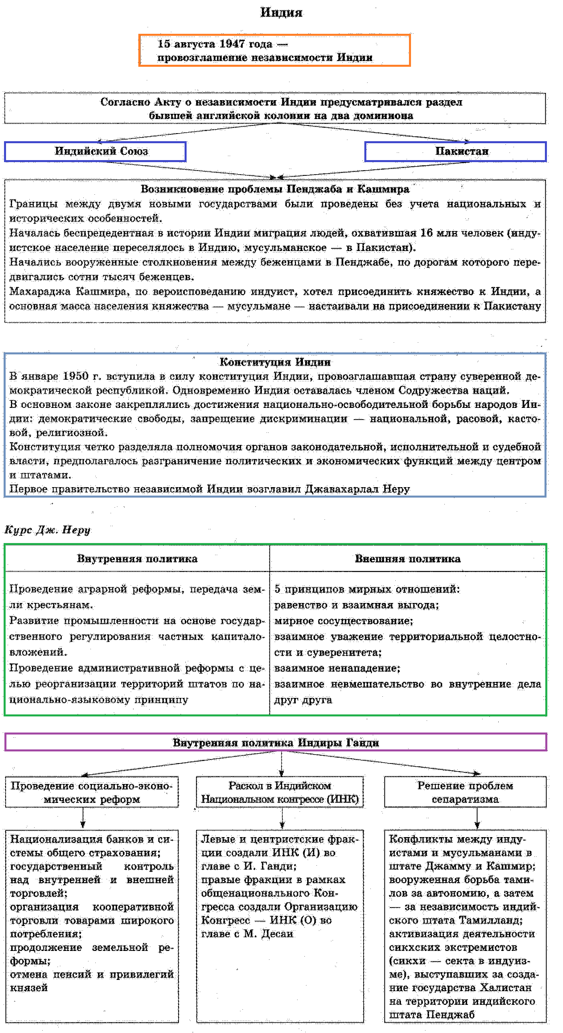

Схема «Курс «Неру».
Развитие государственного (энергетика, военная и тяжелая промышленность) и частного (легкая и пищевая промышленность) сектора экономики, наукоемких отраслей производства
Экономическая политика

Социальная политика
Попытки урегулирования численности населения, решения проблем бедности, уравнение в правах всего населения, сохранение сельских общин

Национальная политика
Административное деление страны на штаты по национально – языковому признаку. Сохранение индийского языка в качестве государственного

